無人航空機等の飛行に関する許可・承認申請書
有田川町長 様

飛行可能区域図を理解し下記を遵守の上、無人航空機の飛行を申請します。
・航空法及び関係法令、無人航空機の飛行ルール・各種ガイドラインを遵守し飛行を行います。
・事故や損害が発生した場合、自己の責任のもと賠償及びこれを解決し、有田川町には一切の迷惑及び損害を与えません。
申込日 |  | 令和 年 月 日
申込者 | 団体名
申込者 | 代表者 |  |  | 〒  住所  氏名  電話  メールアドレス
利用目的 |  |  | ※詳細資料があれば提出すること |  | 構成員 | 人  ※複数人で対応すること
期間  （時間） |  |  | 令和 年 月 日（ ）  時 ～ 時
場所 |  |  | 県立自然公園生石高原 |  | 使用料
備 考  該当箇所に☑を記入してください |  |  | 飛行機体名：  登録記号 ：ＪＵ  機体重量 ：□100ｇ以上 □100ｇ未満  添付資料：□保険関係の証明書等 ※100ｇ以上の機体の場合必須  □飛行予定場所の図面 ※必須  □登録記号（無人航空機登録制度）の証明書類 ※必須  （登録番号、名前、許可期間等が分かるページの写し 等）  □国土交通省の承認書 ※所持している場合  □その他（ ）
※紀美野町区域を飛行する場合は別途、紀美野町役場ホームぺ―ジ
（https://www.town.kimino.wakayama.jp/）より申請の手続きをお願いします。
飛行可能区域図
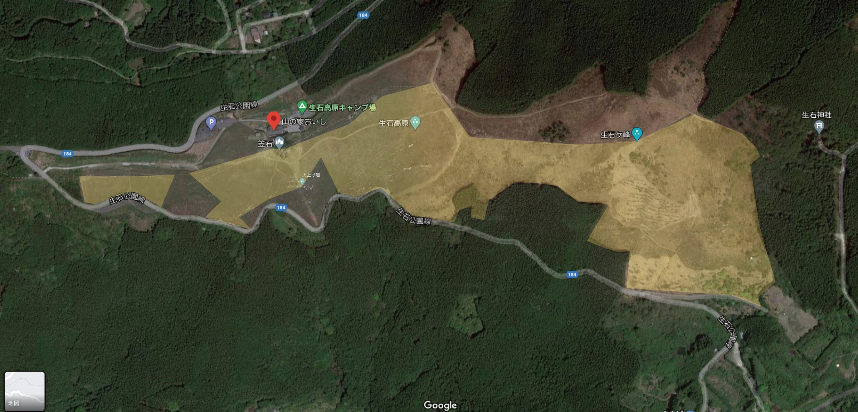
黄色にマーキングしている場所が町有地（有田川町生石区含む）で飛行可能場所です。
上記地図に空撮範囲を書き込んでください。

【飛行可能時間】
・日の出から日の入りまで
・毎年9月16日から11月15日は日の出から午前9時まで
※観光客過多、その他状況等を勘案し、飛行可能時間が変更となる場合があります。

【その他、ご注意事項】
・公序良俗に反する撮影および他の観光客の迷惑となる撮影はできません。
・敷地の一部を占有しての撮影はできません。
・着替えのための施設はありません。
・生石高原は県立自然公園の特別地域に指定されています。植物の採取および持ち込み(ドライフラワーを含む)は絶対にしないでください。

【提出方法・提出先】
下記のアドレスにメールでご提出ください。
------------------------------------------------
和歌山県 有田川町役場 商工観光課
〒649-0153 和歌山県有田郡有田川町中井原136-2
TEL:0737-22-4506 FAX:0737-32-9555
MAIL: n.syokokanko@town.aridagawa.lg.jp

